
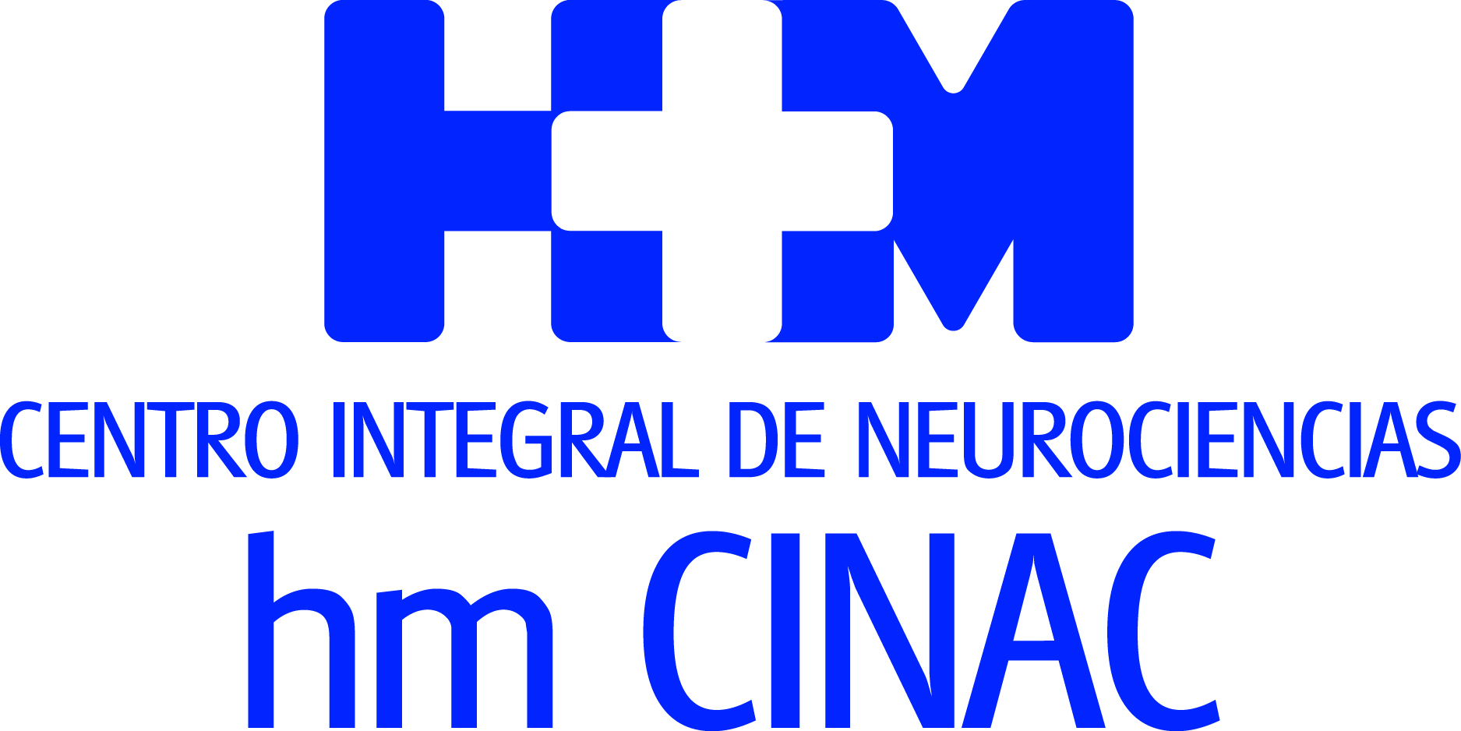

Los retos futuros en enfermedad de Parkinson pasan por impactar en su progresión y ralentizar su avance

LOS PACIENTES DE ENFERMEDAD DE PARKINSON Y TEMBLOR ESENCIAL MUESTRAN EN UNA JORNADA DE HM CINAC EL ÉXITO DEL ABORDAJE CON ULTRASONIDOS

- El evento contó con la participación del Prof. Alan Crossman, quien descubrió que el exceso de actividad neuronal en el núcleo subtalámico era uno de los aspectos fisiopatológicos claves en la enfermedad de Parkinson

- Investigadores de HM Hospitales liderados por el Prof. José A. Obeso, lograron por primera vez en la historia impactar sobre las manifestaciones motoras de la enfermedad de Parkinson con una técnica denominada subtalamotomía realizada por ultrasonido focal de alta intensidad (HIFU)

- Actualmente los investigadores de HM CINAC están inmersos en un ensayo clínico más amplio que aumente la evidencia científica sobre la seguridad y eficacia del HIFU en el abordaje de esta patología

Madrid, 9 de abril de 2018. El Centro Integral de Neurociencias AC HM CINAC, dirigido por el Prof. José A. Obeso y ubicado en el Hospital Universitario HM Puerta del Sur de Móstoles, ha celebrado un evento divulgativo titulado ‘Jornada enfermedad de Parkinson: logros y retos’ en el que diversos especialistas e investigadores de HM Hospitales han desgranado los hitos alcanzados hasta la fecha y los grandes retos de futuro que existen en el abordaje de esta patología.

La jornada ha servido para comprobar el éxito de las intervenciones realizadas mediante ultrasonido focal de alta intensidad (HIFU), y que han conseguido que muchos pacientes puedan controlar y mejorar las manifestaciones motoras que se producen con distintas enfermedades. Pacientes con temblor esencial y enfermedad de Parkinson han expuesto su experiencia personal y cómo este novedoso abordaje terapéutico ha mejorado sustancialmente su vida de una forma menos invasiva que pasar por un complejo proceso quirúrgico.

El HIFU consiste en lanzar haces de ultrasonidos (llamadas sonicaciones) a un punto diana, que aumenta la temperatura del tejido cerebral de forma progresiva y controlada, hasta realizar una termolesión. Con este tratamiento los pacientes mejoran de forma espectacular en el control del temblor, la rigidez o la lentitud de movimientos característicos de la enfermedad. Durante la jornada los pacientes han expresado su alegría y agradecimiento al constatar cómo las manifestaciones motoras desaparecen y cómo este estado se prolonga en el tiempo.
Más allá de la experiencia de los pacientes, el Prof. José A. Obeso señaló que el desafío más relevante en enfermedad de Parkinson se ubica en seguir conociendo la evolución de la enfermedad para ponerle coto. “Sin duda el reto principal es impactar sobre la progresión de la enfermedad y enlentecer su avance. En este sentido, el ultrasonido podría ser una herramienta para conseguirlo. Pensamos que aplicándolo en una fase temprana de la enfermedad se podría revertir precozmente algunas de las alteraciones fisiopatológicas de la misma y esto podría hacer que la progresión fuera más lenta”, aseguró el Prof. Obeso.

Invitados de excepción
La jornada contó con la participación del Prof. Alan Crossman de la Universidad de Manchester, quien es uno de los precursores en el conocimiento de las claves de la enfermedad de Parkinson cuando en los años 80 descubrió que el exceso de actividad neuronal en el núcleo subtalámico era uno de los aspectos fisiopatológicos claves en la enfermedad de Parkinson.

El Prof. Obeso identificó al Prof. Crossman como “la persona que indudablemente ha tenido una mayor influencia en el conocimiento del rol del núcleo subtalámico en la enfermedad de Parkinson. Él fue quien descubrió que uno de los aspectos fisiopatológicos claves de la enfermedad era el exceso de actividad neuronal en ese núcleo. Este descubrimiento permitió sentar las bases del tratamiento quirúrgico de la enfermedad de Parkinson que a día de hoy ha mejorado la calidad de vida de decenas de miles de pacientes. Sin su papel probablemente no estaríamos realizando esta jornada hoy”, aseguró.

Además, la directora del Centro Nacional de Investigaciones Oncológicas (CNIO), Dra. María Blasco, efectuó una conferencia sobre si es posible detener el envejecimiento. Sin duda la Dra. Blasco es una de las voces mundiales más autorizadas en este campo al ser una especialista en el campo de los telómeros y la telomerasa.

Durante el evento también hubo lugar para conocer toda la utilidad que tienen los ultrasonidos en la enfermedad de Parkinson escenificado en distintas conferencias realizadas por investigadores y neurólogos de HM CINAC, como la que versó sobre el papel que juega el HIFU en la práctica clínica, a cargo del Dr. Raúl Martínez. La Dra. Marta del Álamo habló del HIFU en el contexto de tratamientos invasivos y el Dr. Javier Blesa explicó la conexión entre el HIFU y la abertura de la barrera hematoencefálica.

La jornada sirvió además para identificar otras claves que serán imprescindibles en un futuro próximo sobre el tratamiento de la enfermedad de Parkinson como la evolución de los ultrasonidos, la aparición de nuevos fármacos o la aplicación de la tecnología en potenciales abordajes terapéuticos.

Ultrasonidos
Precisamente la relación entre ultrasonido en enfermedad de Parkinson fue uno de los avances científicos más destacados en 2017 y tuvo lugar en HM CINAC cuando investigadores españoles de HM Hospitales lograron por primera vez en la historia impactar sobre las manifestaciones motoras de esta patología mediante una técnica denominada subtalamotomía realizada por ultrasonido focal de alta intensidad (HIFU), en lo que supone un abordaje netamente innovador.

La constatación de esta realidad se realizó mediante un estudio científico desarrollado por estos investigadores en 10 pacientes, refrendado con la publicación en la prestigiosa revista especializada The Lancet Neurology que explicaba cómo esta alternativa terapéutica controlaba aspectos motores de la enfermedad de Parkinson como el temblor, la rigidez y la acinesia de una manera segura, mínimamente invasiva y sin tener que recurrir a intervenciones quirúrgicas con los riesgos que conlleva. Dicho procedimiento se desarrolla exclusivamente en el HM CINAC y situó a HM Hospitales como vanguardia mundial en este campo.

Durante la jornada también se constató el estado de los pacientes que participaron en el estudio original e incluso algunos de ellos estuvieron presentes en la conferencia. “Pasados ya casi dos años desde que se les realizó el tratamiento, como esperábamos en casi todos los pacientes persiste una mejora muy significativa de su estado motor. El lado del cuerpo que les tratamos está mejor que antes de realizar el ultrasonido. Y creemos que eso se va a mantener”, sentenció el Prof. Obeso.

Nuevo ensayo clínico
En ese sentido, la jornada también sirvió como anuncio de que actualmente los investigadores de HM CINAC están inmersos en un ensayo clínico más amplio que aumente la evidencia científica sobre la seguridad y eficacia del HIFU en el abordaje de esta patología. “El siguiente paso es confirmar los hallazgos de nuestro estudio piloto y aumentar la evidencia científica sobre la seguridad y eficacia del HIFU en la enfermedad de Parkinson. Para ello se debe realizar un ensayo con una muestra de pacientes más amplia y un diseño comparativo con un grupo sham o placebo (lo que se llamaría un estudio randomizado y controlado). Y no solo nos planteamos hacerlo sino que ya estamos plenamente inmersos en ello”, aseguró el Prof. Obeso.

HM Hospitales
HM Hospitales es el grupo hospitalario privado de referencia a nivel nacional que basa su oferta en la excelencia asistencial sumada a la investigación, la docencia, la constante innovación tecnológica y la publicación de resultados.

Dirigido por médicos y con capital 100% español, cuenta en la actualidad con más de 4.700 profesionales que concentran sus esfuerzos en ofrecer una medicina de calidad e innovadora centrada en el cuidado de la salud y el bienestar de sus pacientes y familiares.

HM Hospitales está formado por 38 centros asistenciales: 14 hospitales, 3 centros integrales de alta especialización en Oncología, Cardiología y Neurociencias, además de 21 policlínicos. Todos ellos trabajan de manera coordinada para ofrecer una gestión integral de las necesidades y requerimientos de sus pacientes.

Más información: www.hmhospitales.com
Más información para medios:
DPTO. DE COMUNICACIÓN DE HM HOSPITALES
Marcos García Rodríguez
Tel.: 914 444 244 Ext 167 / Móvil 667 184 600
E-mail: mgarciarodriguez@hmhospitales.com

